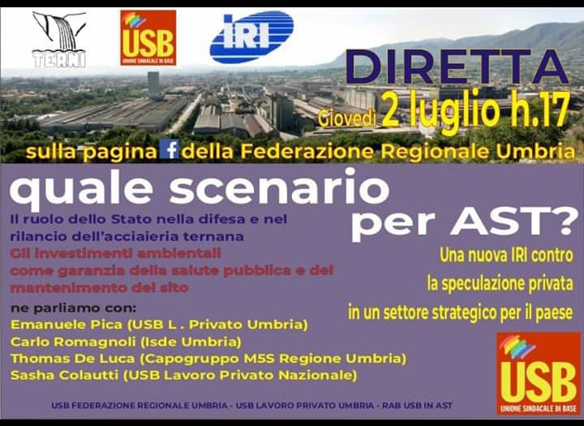

Dopo il mancato rinnovo dei 17 contratti interinali, le intenzioni della direzione di AST sono evidenti e conducono verso il depotenziamento dell'intero sito, ristrutturandolo per renderlo più appetibile nei confronti dei potenziali acquirenti.
Quali sono quindi le prospettive della fabbrica ternana?
La cartina di tornasole sono gli investimenti ambientali ancora da compiere, che oggi sono fondamentali sia per garantire la salute dei lavoratori e dei cittadini ma anche per la tenuta del sito.
Quale sarà il futuro di AST senza un ruolo attivo da parte dello Stato?
E quale deve essere questo compito?
NE DISCUTIAMO CON
EMANUELE PICA (USB L. PRIVATO UMBRIA)
CARLO ROMAGNOLI (ISDE UMBRIA)
THOMAS DE LUCA (Capogruppo M5S REGIONE UMBRIA)
SASHA COLAUTTI (USB LAVORO PRIVATO NAZIONALE)

